ЛГИК-9.02 |  | Игровой комплекс "Горы"
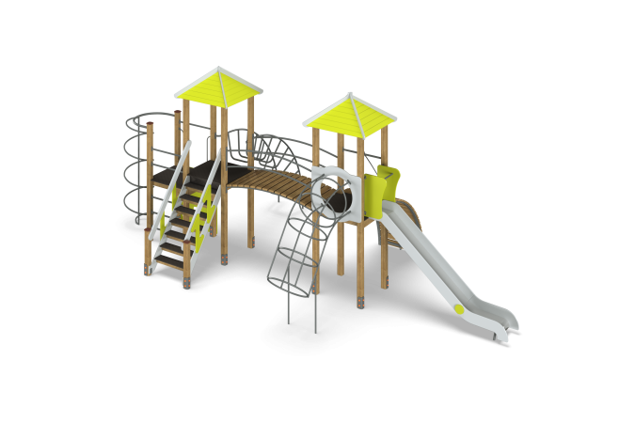

Размеры, мм: | 4800x8250x3500 | Вес, кг: | 729
Характеристики материалов
Материалы: Влагостойкая березовая фанера, влагостойкая ламинированная березовая фанера с антискользящим покрытием, металл, дерево хвойных пород, акриловая краска, порошковая краска, лак.
Комплектация: Опорные столбы – 12 шт; башня с фанерной крышей – 2 компл; выгнутый переход – 1 компл; горка – 1 шт; лестница деревянная – 1 шт; тоннель кольцевой – 1 шт; шест со спиралью – 1 шт; стенка альпиниста – 1 шт; рукоход металлический – 1 шт.; комплект крепежа – 1 шт.
Конструкция и цветовая палитра оборудования согласно эскизу.
Комплекс состоит из 12 опорных столбов сечением 100 мм х 100 мм, произведенных из деревянного клееного бруса, состоящего из трех слоев сухих досок, изготовленного из строганой доски хвойных пород. Все столбы отшлифованы, кромки скруглены. Обработанные поверхности покрыты тонированным и бесцветным лаком. Верхние открытые торцы опорных столбов закрыты пластиковыми накладками.
Опорные столбы в основании имеют металлические подпятники П-образной формы. В состав комплекса входит 2 башни с крышами, выгнутый переход, открытая прямая горка, шест со спиралью, рукоход деревянный с канатом, рукоход металлический, стенка альпиниста, тоннель кольцевой, лестница деревянная.
В комплексе установлена горка высотой 1500 мм. Скат горки выполнен из цельного листа нержавеющей стали толщиной 1,2 мм. Опорные элементы выполнены из металлической профильной трубы сечением 40 мм х 20 мм и круглой трубы диаметром 26.8 мм с толщиной стенки 2,8 мм.
Борта горки выполнены из высокопрочной влагостойкой березовой фанеры толщиной 21 мм. Выступающие части металлических профилей закрыты декоративными фанерными элементами. Стартовая площадка горки имеет дополнительные боковые ограждающие элементы, выполненные из высокопрочной влагостойкой березовой фанеры толщиной 21 мм, с горизонтальной перекладиной, не позволяющей детям выбегать на скат.
Крыши выполнены в виде четырехгранных башен, которые устанавливаются на металлический каркас.
Скаты крыш изготовлены из высокопрочной влагостойкой березовой фанеры толщиной 15 мм. На скаты крыш нанесены рисунки, имитирующие доски, выполненные печатным способом.
Стенка альпиниста и щит с круглым отверстием выполнены из высокопрочной влагостойкой березовой фанеры толщиной 21 мм. В стенке альпиниста сделаны овальные выпилы для постановки ног и хвата руками. На столбах, над стенкой альпиниста слева и справа для удобства при подъеме на площадку установлены две ручки длиной 600 мм выполненных из электросварной трубы диаметром 18 мм.
Перила лестницы выполнены из сухой строганой доски сечением 32 мм х 110 мм хвойных пород. Перила отшлифованы, кромки скруглены, обработанные поверхности покрыты акриловой краской и бесцветным лаком.
В нижней и верхней части перила крепятся к опорным столбам комплекса.
В средней части лестницы установлены дополнительные ограждающие элементы, выполненные из высокопрочной влагостойкой березовой фанеры толщиной 21 мм, соединяющие перила с нижними боковыми опорами.
Ступени и подступени лестниц выполнены из высокопрочной влагостойкой ламинированной березовой фанеры толщиной 15 мм, с антискользящим покрытием и фиксируются в специально фрезерованных пазах, сделанных в боковых опорах, выполненных из высокопрочной влагостойкой березовой фанеры толщиной 21 мм.
Под каждой ступенькой установлена стяжка, выполненная из металлической профильной трубы сечением 20 мм х 40 мм с приваренными пластинами толщиной 4 мм для крепления к боковым опорам и фиксации ступеней.
Полы башен выполнены из высокопрочной влагостойкой ламинированной фанеры толщиной 15 мм, с антискользящим покрытием. Полы башен устанавливаются на четыре деревянные лаги, которые крепятся на столбах в специальных пазах. Лаги выполнены из сухих строганых досок хвойных пород сечением 32 мм х 110 мм. Все доски отшлифованы, кромки скруглены. Обработанные поверхности покрыты тонированным и бесцветным лаком.
Тоннель кольцевой выполнен из металлической круглой трубы диаметром 26, 8 мм с толщиной стенки 2,8 мм.
Шест со спиралью, перила и рукоход выполнены из металлической круглой трубы диаметром 33,5 мм с толщиной стенки 2,8 мм.
Рама выгнутого перехода выполнена из металлической профильной трубы сечением 40 мм х 40 мм с перемычками, выполненными из металлической профильной трубы сечением 20 мм х 40 мм.
Выгнутая рама деревянного рукохода выполнена из металлической профильной трубы сечением 25 мм х 50 мм х 2 мм.
Ступени рукохода и выгнутого перехода выполнены из сухой строганой доски хвойных пород со скругленными кромками и торцами, и сечением 32 мм х 110 мм. Обработанные поверхности покрыты тонированным и бесцветным лаком. Рукоход укомплектован канатом диаметром 30 мм и длинной 2500 мм.
Все элементы, выполненные из фанеры, кроме ламинированной, окрашены в 2 слоя акриловой краски и имеют специальное покрытие - антиграффити. Все имеющиеся металлические детали окрашены порошковой полиэфирной краской. Выступающие части резьбовых соединений закрыты пластиковыми заглушками. Весь крепеж оцинкован.

